Carta N°D{{NUMERO_CARTA}}-CFEP/2024

La Molina, {{FECHA}}

**Mg.**

**Maria Inés Nuñez Gorriti  
Jefa de la Oficina de Bienestar Universitario**

Asunto: Uso de espacios deportivos

**Presente. –**

De nuestra consideración:

Reciba usted los cordiales saludos de parte de la Mesa Directiva del Centro Federado de Economía y Planificación 2024. El motivo de la presente es para **solicitarle** el {{USO}} el día {{DIA}} de {{HORA}}. {{LUCES}}

Siempre asegurando que los jugadores tengan sus implementos y evitando cualquier tipo de lesiones.

Estamos seguros de que podremos contar con su valioso apoyo y así seguir trabajando por y para el bienestar de los estudiantes de nuestra facultad.

Agradecemos por anticipado la respuesta que dé a esta comunicación y el número de losa asignado.

Atentamente,

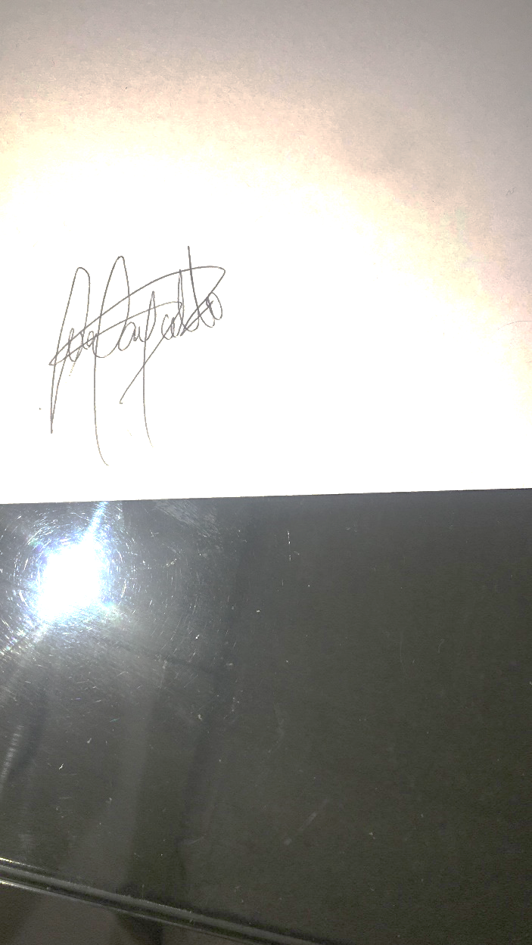

Anchante Fernandez, Marcello Eduardo

**Secretario de Deportes de**

**la Mesa Directiva del**

**Centro Federado de**

**Economía y Planificación**